FAMTRIP PERU DE COLORES,
8 DÍAS, 2026
Visitando: Lima – Paracas – Ica – Cusco – Valle Sagrado – Machu Picchu – Vinicunca – Maucallacta
Salidas: Salida única del 14 al 21 de noviembre de 2026
**Opera mínimo con 16 personas viajando juntas
Duración: 8 días / 7 noches
Alimentos: 7 desayunos


ITINERARIO DE VIAJE:
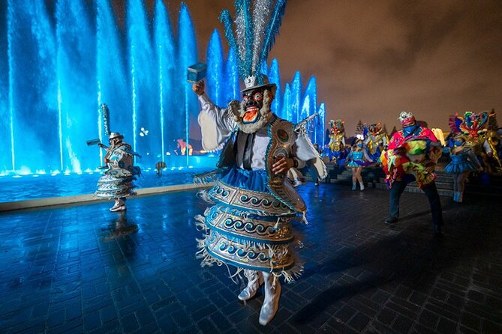
Dia 01 Lima (noviembre 14)
Recepción en el aeropuerto y traslado al hotel seleccionado en Lima. A su llegada, nuestro personal le brindará la bienvenida y la asistencia necesaria para su traslado, donde podrá instalarse y disfrutar de su primera noche en la capital peruana. Por la noche a la hora programada, iniciaremos el recorrido con el traslado desde su hotel para dirigirnos al emblemático Parque de la Reserva, hogar del reconocido Circuito Mágico del Agua, uno de los principales atractivos nocturnos de Lima. Durante la visita recorreremos sus impresionantes fuentes ornamentales, disfrutando de un entorno lleno de color, música y movimiento. El momento más esperado será el espectáculo central, donde el agua, las luces láser, la música y los efectos sonoros se fusionan para crear una experiencia visual única e inolvidable. A lo largo del recorrido conoceremos el complejo de fuentes más grande del Perú, apreciando atractivos como la Fuente Mágica, la Fuente de la Fantasía, la Fuente de la Ilusión, la Fuente Cúpula, la Fuente de la Vida, entre muchas otras, que destacan por su innovador diseño y sorprendentes juegos de agua y luz. Al finalizar la visita, nos dirigiremos al restaurante para disfrutar de una agradable cena de bienvenida, el cierre perfecto para su primer día en el Perú. Noche de hotel en Lima.

Dia 02 Lima – Paracas – Ica (noviembre 15)
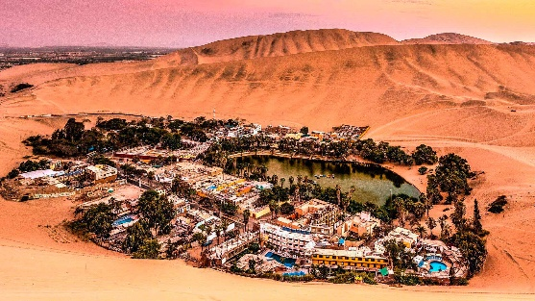
Salida del Hotel a las 04:00hrs y tomaremos la carretera al sur, tendremos la presentación de nuestra guía a cargo, donde nos indicará todo el recorrido. Desayuno en ruta. Tendremos una pequeña parada en ruta, para poder disfrutar de los panes artesanales calientitos en Don Roberto. Luego continuaremos con dirección a las Islas Ballestas, las cuales están compuestas por formaciones rocosas donde observaremos desde nuestra embarcación una importante fauna marina, aves guaneras como el guanay, el piquero y el zarcillo entre otros. También observaremos los famosos lobos marinos y los simpáticos pingüinos de Humboldt. Retorno a la bahía de Paracas. Degustación de dulces típicos de tejas, chocotejas típicas del destino. Traslado a la Hacienda Caravedo donde tendremos el recorrido

Como parte de la Ruta del Pisco de la destilería operativa más antigua de América, te invita a recorrer siglos de historia y disfrutar de catas de pisco con espectaculares vistas, donde tradición y modernidad se combinan en una experiencia inolvidable. Luego visitaremos una bodega artesanal recorreremos sus instalaciones y conoceremos el proceso de elaboración de vinos y piscos. Luego degustaremos diferentes vinos y macerado de Fruta acompañada con frases típicas de Ica. Acá disfrutaremos de la mejor gastronomía de Ica. Continuando el recorrido visitaremos el Oasis de la Huacachina, Dunas ideales para los amantes de los deportes de aventura podrán realizar los famosos Tubulares (carros areneros) con lo cual pueden disfrutar de un bello recorrido en las dunas de arena de diferentes tamaños y también podrán realizar el sandboarding (Tabla en la arena) y tendremos el bello atardecer. Retorno a la ciudad de Lima. Noche de hotel en Lima.

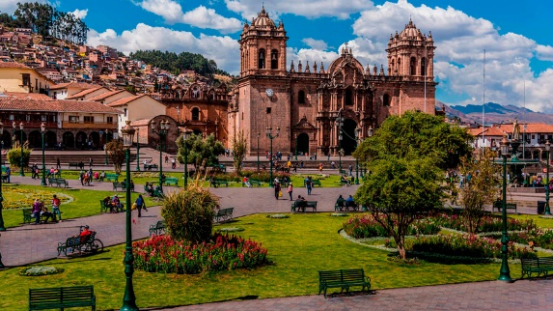
Día 03 Lima – Cusco (noviembre 16)
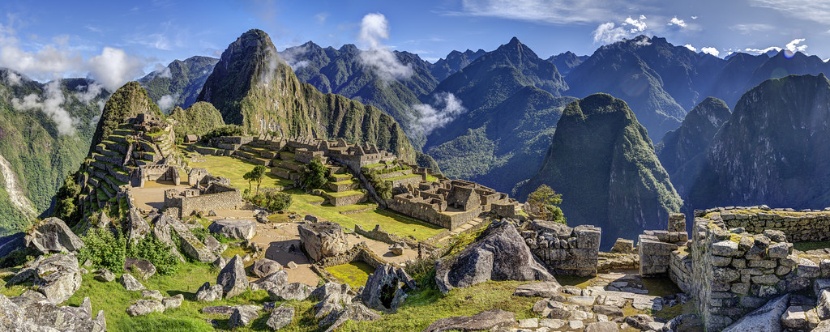
Desayuno en el Hotel. A la hora programada, traslado al aeropuerto para abordar el vuelo con destino a Cusco. A su llegada, nuestro personal le dará la bienvenida en el Aeropuerto Internacional de Cusco y realizará el traslado al hotel seleccionado, donde podrán instalarse y disponer de tiempo para descansar. Cita en el lobby, daremos inicio a una experiencia única que combina historia, cultura y espiritualidad. Nuestra primera visita será al Qoricancha (Templo del Sol) y al Convento de Santo Domingo, edificados sobre uno de los centros ceremoniales más importantes del Imperio Inca, donde conoceremos el fascinante encuentro entre las culturas inca y colonial. Continuaremos hacia el Bosque de Q'enqo, un entorno natural rodeado de imponentes eucaliptos, ideal para disfrutar de la tranquilidad del lugar y capturar inolvidables fotografías. Posteriormente, visitaremos el Centro de Interpretación de la Comunidad, donde descubriremos el valioso trabajo que realizan las familias locales para preservar las tradiciones andinas. Aquí podremos apreciar de cerca los cuatro camélidos sudamericanos: llama, alpaca, vicuña y guanaco, así como el majestuoso Cóndor Andino, ave emblemática de los Andes. Como parte de esta experiencia, participaremos en una Ceremonia Ancestral Andina de Bienvenida, un ritual tradicional que busca armonizar al visitante con la energía de la Pachamama (Madre Tierra) y la cosmovisión andina. Finalmente, emprenderemos el retorno a la ciudad de Cusco, realizando una última parada en el Mirador de San Cristóbal, desde donde disfrutaremos de una espectacular vista panorámica de la capital histórica del Perú. Finalmente, retornaremos al hotel. Noche de hotel en Cusco.

Día 04 Cusco – Machu Picchu / Site Mountain View + Taller De Cerámica (noviembre 17)
Después del desayuno, iniciaremos el recorrido con la visita al Mountain View Site, donde tendrán la oportunidad de conocer sus exclusivas instalaciones y disfrutar de un entorno privilegiado con espectaculares vistas panorámicas del Valle Sagrado de los Incas. Este espacio ofrece una combinación perfecta entre naturaleza, arquitectura y paisajes andinos, convirtiéndose en un lugar ideal para relajarse y capturar fotografías inolvidables. Al culminar la visita, nos dirigiremos hacia Urubamba, donde participaremos en un taller de cerámica. Durante esta experiencia conoceremos las técnicas tradicionales utilizadas por los artesanos locales y descubriremos la importancia de este antiguo arte dentro de la cultura andina.

Posteriormente, continuaremos nuestro viaje hacia la estación de tren de Ollantaytambo, donde abordaremos el servicio con destino al pueblo de Aguas Calientes. Durante el recorrido en tren se les brindará un box lunch, permitiéndoles disfrutar del viaje mientras contemplan los impresionantes paisajes que acompañan el recorrido a lo largo del río Urubamba. A su llegada a Aguas Calientes, nuestro personal les dará la bienvenida y los acompañará al hotel para dejar su equipaje. Inmediatamente después, se dirigirán a la estación de buses de CONSETTUR para abordar el transporte que los llevará hasta el ingreso de la ciudadela de Machu Picchu. Una vez en el santuario, disfrutarán de una visita guiada por Machu Picchu, una de las Siete Maravillas del Mundo Moderno y Patrimonio Cultural de la Humanidad. Durante el recorrido conocerán sus principales recintos, terrazas y templos, mientras descubren la fascinante historia y el legado de la civilización inca. Al finalizar la visita, descenderán en bus hacia Aguas Calientes, donde retornarán al hotel para descansar. Noche de hotel en Aguas Calientes.

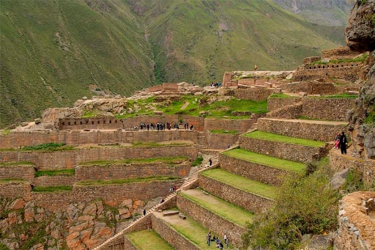
Día 05 Machu picchu – Cusco / Site Inkaterra + Visita Ollantaytambo (noviembre 18)
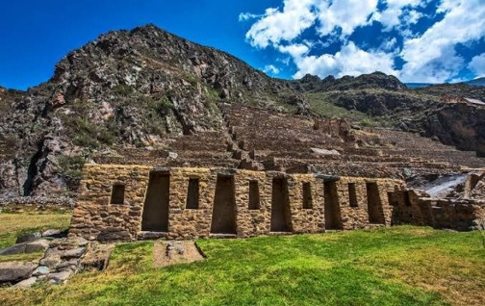
Desayuno Disfrutaremos de una visita a las instalaciones del Hotel Inkaterra Machu Picchu Pueblo, un exclusivo refugio rodeado de exuberantes jardines, reconocido por su armonía con la naturaleza y su compromiso con la conservación de la biodiversidad andina. A la hora programada, nos dirigiremos a la estación para abordar el tren de retorno con destino a Ollantaytambo, disfrutando una vez más de los espectaculares paisajes del Valle Sagrado. A nuestra llegada, visitaremos Ollantaytambo, considerado el único Pueblo Inca Viviente, donde aún se conserva el trazado urbano original de la época inca. Sus estrechas calles empedradas, canales de agua y antiguas viviendas reflejan la extraordinaria ingeniería y planificación del Imperio Inca, convirtiéndolo en uno de los pueblos más emblemáticos del Valle Sagrado. Posteriormente, nos trasladaremos a un restaurante turístico en Urubamba, donde disfrutaremos de un exquisito almuerzo con una variada propuesta gastronómica que combina los sabores tradicionales de la cocina peruana con ingredientes típicos del Valle Sagrado. Por la tarde, continuaremos nuestra experiencia con la visita a la Comunidad de Misminay, donde conoceremos de cerca las tradiciones y costumbres de sus pobladores. Tendremos la oportunidad de apreciar su estilo de vida, aprender sobre las ancestrales técnicas de tejido y compartir una auténtica experiencia de turismo vivencial que permitirá un mayor acercamiento a la cultura andina. Al finalizar las actividades, traslado al hotel. Noche de hotel en Cusco

Dia 06 Cusco – Montaña de Colores +Valle Rojo En Cuatrimotos (noviembre 19)
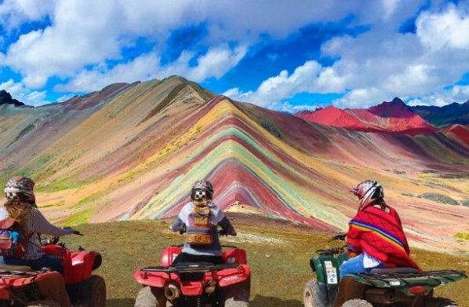
La excursión inicia muy temprano con traslado desde su hotel en Cusco para emprender un fascinante viaje hacia el poblado de Cusipata, recorriendo espectaculares paisajes de la cordillera andina. A su llegada, disfrutaremos de un desayuno que nos permitirá recargar energías antes de continuar hacia el punto de inicio de la aventura. Al llegar al estacionamiento de cuatrimotos, nuestro guía especializado brindará una charla de seguridad e instrucciones para el correcto manejo de los vehículos. Seguidamente, iniciaremos una emocionante travesía en cuatrimoto a través de impresionantes paisajes altoandinos, rodeados de montañas, extensas pampas y rebaños de camélidos, hasta llegar al mirador del Valle Rojo, uno de los escenarios naturales más sorprendentes de la región. Desde este punto realizaremos una breve caminata hacia la majestuosa Montaña de 7 Colores (Vinicunca), considerada uno de los destinos naturales más icónicos del Perú. Durante la visita, dispondremos de tiempo libre para contemplar sus extraordinarias formaciones geológicas, admirar la belleza del paisaje y capturar fotografías inolvidables. Finalizada la visita, retornaremos por la misma ruta hasta el lugar donde nos esperan las cuatrimotos.

Posteriormente, abordaremos nuestro transporte turístico para dirigirnos nuevamente a Cusipata, donde disfrutaremos de un delicioso almuerzo con una selección de platos de la gastronomía local. Por la tarde, emprenderemos el viaje de regreso a la ciudad de Cusco, donde serán trasladados a su hotel para descansar. Por la noche, nos reuniremos para disfrutar de una cena de despedida en un restaurante especialmente seleccionado, una ocasión perfecta para compartir los mejores momentos vividos durante el viaje y brindar por una experiencia inolvidable en el Perú. Noche de hotel en Cusco.

Dia 07 Cusco – Maucallacta (noviembre 20)
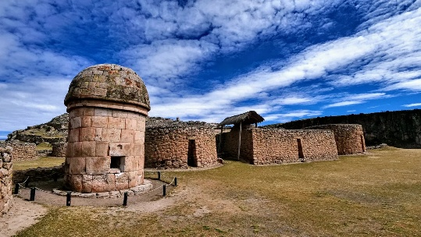
Descubre Maucallacta, una joya arqueológica ubicada en la provincia de Paruro, al sur de Cusco. Este antiguo centro ceremonial y administrativo, cuyo nombre en quechua significa "Pueblo Antiguo", conserva plazas, recintos, andenes y estructuras de gran valor histórico que reflejan el legado de las culturas preincas y del Imperio Inca. Rodeado de impresionantes paisajes andinos, Maucallacta ofrece una experiencia única para quienes buscan conectar con la historia, la naturaleza y las tradiciones vivas de las comunidades locales. Durante el recorrido conocerás la importancia arqueológica y cultural del sitio, mientras disfrutas de vistas panorámicas y un ambiente de tranquilidad que invita a la reflexión. Es un destino ideal para los amantes de la cultura, la fotografía y el turismo vivencial, permitiéndote descubrir un Cusco auténtico, lejos de las rutas turísticas tradicionales retorno a cusco 2 a 3pmaprox. DESPUES DE LA EXCURSION SE REALIZARA LA VISITA DE 2 HOTELES

Día 08 Cusco (noviembre 21)
A hora indicada traslado al aeropuerto de Cusco.

FIN DE LOS SERVICIOS.

HOTELES PREVISTOS O SIMILARES:

Ciudad | Lima | Cusco | Aguas Calientes (Machu Picchu)
Turista Superior | Casa Andina Select | Rojas Inn | Rojas Machu Picchu
Nota: Hoteles mencionados solo son informativos, En caso de no poder confirmar estos hoteles mencionados como informativos, se reservará un hotel de similar categoría

PRECIO POR PERSONA EN DOLARES AMERICANOS:

Vigencia | Categoría | Doble | Triple
Noviembre, 2026 | Turista | USD 995 | USD 995

DOS PERSONAS POR AGENCIA
A PARTIR DE LA TERCERA PERSONA EN ADELANTE AGREGAR $100 USD

EL PRECIO INCLUYE

- Traslados Aeropuerto – Hotel – Aeropuerto
- Vuelos Domésticos LIMA – CUSCO – LIMA (Solo mochila y maleta de mano), en clase Turista
- 2 noches de alojamiento en Lima con desayuno
- 1 noche de alojamiento en Aguas calientes con desayuno
- 4 noches de alojamiento en Cusco con desayuno
- Visitas:
- Circuito mágico de aguas (Guía ,tickets de ingreso, transporte, cena)
- Ica & paracas (Guía, tickets de ingreso, transporte, sandboarding y tubulares)
- City tour Mistiko (Guía, tickets de ingreso a Koricancha, transporte)
- Site Mountain View
- Site Hotel Inkaterra pueblo
- Taller de Cerámica Machu Picchu (Guía, tickets de ingreso, box lunch, tickets de tren ida en Expedition y retorno Vistadome observatory)
- Visita Ollantaytambo y Misminay (Guía, tickets de ingreso, transporte, almuerzo buffet)
- Montaña de Colores y Valle Rojo en cuatrimotos (Guía, transporte, desayuno, almuerzo, cuatrimotos)
- Maucallacta - Paruro
- Cena show de despedida
- Guía de habla hispana

EL PRECIO NO INCLUYE

- Boleto de avión México – Lima – Cusco – México.
- Gastos personales
- Ningún servicio no especificado.
- Propinas para guías, choferes y maleteros
- Seguro de Viajero

NOTAS IMPORTANTES:

- Tarifas expresadas por persona, en dólares americanos pagaderos en Moneda Nacional al tipo de cambio del día de su pago indicado por Entorno CIT, sujetas a cambios sin previo aviso y a disponibilidad al momento de reservar.
- Tarifas NO válidas durante Semema Santa, Inti Raymi 22-25 Junio, Fiestas Patrias 25-29 Julio, Dakar, Juegos Panamericanos, navidad, Año Nuevo y fechas de congresos especiales para esas fechas favor de consultar.
- Es responsabilidad del pasajero proveerse de los pasaportes o documentos de migración requeridos por las autoridades de los Estados Unidos Mexicanos y de los países de destino o de tránsito, tales como visas, permisos sanitarios, permisos notariados para menores viajando solos o con un tutor, etc.
- La vigencia de su pasaporte deberá tener mínimo seis meses a partir de la fecha de la finalización de su viaje.
- Tomar nota que La Catedral de Lima atiende de lunes a viernes, sábados por la mañana y domingos por la tarde. Horarios en los que no abre la Catedral, es posible se intercambie la visita por un tour indicado por el prestador de servicios en destino por alguno similar
- El vuelo Lima/Cusco debe considerarse temprano por la mañana de manera que pasajeros puedan descansar y aclimatarse antes de empezar la excursión a la hora indicada.
- La excursión a Machu Picchu ha sido cotizada en el servicio de tren Expedition con almuerzo en el restaurante local (no incluye bebidas).
- POLÍTICA DE RESERVA DE PERURAIL
Debido a las nuevas políticas de Peru Rail, cada reserva anulada estará sujeta a una penalidad de acuerdo al servicio de tren emitido:
- EXPEDITION $60.00
- VISTADOME $70.00

- El orden de los servicios previstos mencionados en este itinerario podría modificarse en función de la disponibilidad terrestre o condiciones climáticas del lugar, pero siempre serán dadas conforme fueron adquiridas.
- Los horarios de registro de entrada (Check-In) y salida (Check Out) de los hoteles están sujetos a las formalidades de cada hotel, pudiendo tener los siguientes horarios: Check In 15:00 Hrs. y Check Out 09:00 Hrs. (Mañana). En caso de que la llegada fuese antes del horario establecido, existe la posibilidad de que la habitación no sea facilitada hasta el horario correspondiente. Si su avión regresa por la tarde, el hotel podrá mantener sus pertenencias bajo resgusardo.
- Los servicios de traslados y excursiones en esta cotización son otorgados como servicios regulares, estos servicios están sujetos a horarios pre-establecidos y se brindan junto a otros pasajeros. Consulte los precios en servicio privado.
- En el momento de realizar el Check In en el hotel será indispensable presentar el pasaporte junto con la Tarjeta Andina de Migración (entregada en el aeropuerto a su llegada a Perú) con el sello de entrada legible y con una permanencia no superior a 60 días.
- El orden de las excursiones y los horarios de servicios pueden variar.
- Los horarios indicados en el presente itinerario son solo de referencia; los horarios definitivos serán proporcionados por el personal de operaciones de la ciudad visitada.
- De acuerdo a las normas que rigen para el guiado oficial en Perú, no se considera guía acompañante para todo el recorrido, se utilizarán guías locales en cada ciudad.
- Para reservas que tengan Machu Picchu, es necesario enviar los datos completos de pax: nombre y apellido, fecha nacimiento, copia del número de documento de identidad y/o copia de pasaporte y nacionalidad al momento de efectuar la reserva, caso contrario los espacios de tren estarán sujeto a disponibilidad.
- Política de equipaje a bordo Tren a Machu Picchu: 1 bolsa o mochila de 5 kg/11lb (62 pulgadas lineales/157cm (alto + largo + ancho).
- Operación a partir de mínimo 2 personas.
- Los hoteles en temporada de Navidad, Fin de Año y Semana Santa cuentan con mínimo de noches, cenas obligatorias y suplementos para estas fechas. Por favor consultar Precios.

AVISO DE PRIVACIDAD:
En cumplimiento por lo dispuesto en el artículo 15 de la Ley Federal de Protección de datos Personales en Posesión de los Particulares (LFPDPPP), le informamos que sus datos personales que llegase a proporcionar de manera libre y voluntaria a través de este o cualquier otro medio estarán sujetos a las disposiciones del Aviso de Privacidad de Entorno CIT el cual puede ser consultado en el sitio web: www.entonocit.com

VIGENCIA NOVIEMBRE 14, 2026.
SE REQUIERE PREPAGO
POLÍTICAS DE CANCELACIÓN
- Aparta tu lugar con 200usd por persona no reembolsable.
- La Cancelación del servicio hasta 60 días antes de la fecha del viaje tendrá una penalidad del 20%.
- La cancelación hasta 45 días antes de la fecha de viaje el 30%.
- La cancelación hasta 35 días antes de la fecha de viaje el 50%.
- La cancelación hasta 25 días antes de la fecha de viaje el 70%.
- La Cancelación hasta 15 días antes de la fecha de viaje el 100% de penalidad.
- Adicionalmente, una vez reconfirmado la reserva y haya una cancelación o cambio la fecha, se aplicará una penalidad administrativa del 10% correspondiente a los tramites de anulación o modificación (antes de los 30 días)
El presente documento es de carácter informativo, más no una confirmación.

